Четыре вертолета Московского авиацентра ежедневно обеспечивают
пожарную безопасность столицы

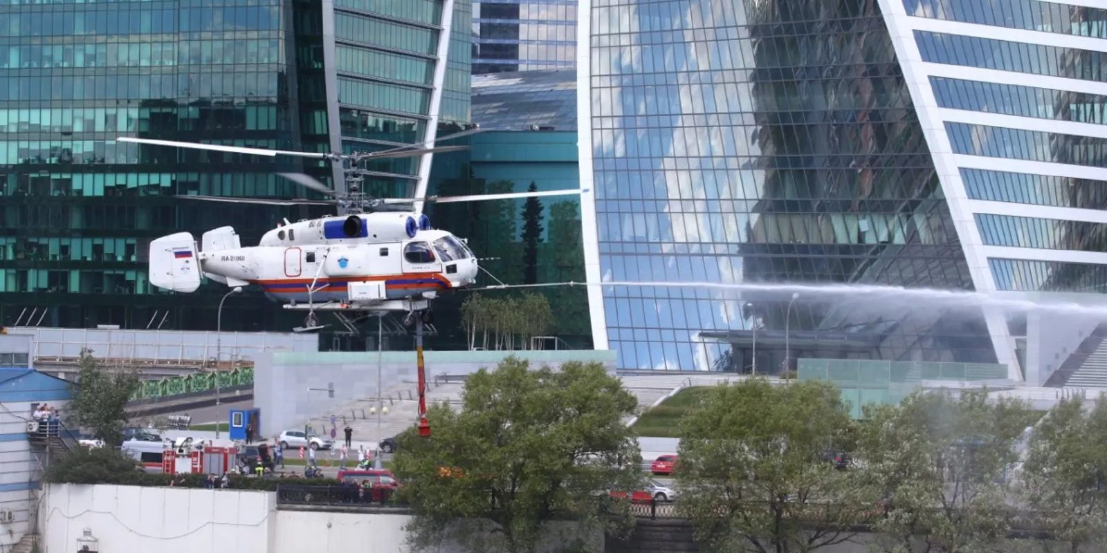

Из десяти вертолетов Московского авиационного центра четыре предназначены для тушения пожаров. Все они тринадцать лет назад, 6 августа 2007 года, заступили на боевое дежурство.
В 2007 году авиапарк Московского авиационного центра был укомплектован пожарными вертолетами: тремя Ка-32А и одним Ми-26Т. Пилоты и авиатехники разработали и установили на пожарный вертолет Ка-32А уникальную систему водяной пушки для горизонтального, вертикального и бокового пожаротушения. Благодаря данной системе, огнегасящий состав можно направлять непосредственно в зону очага возгорания и тушить пожар на любом этаже высотного здания.
«Это наша собственная разработка. Она себя хорошо зарекомендовала при тушении пожаров на заводе «Алмаз-Антей», в башне делового центра «Москва-Сити» и реставрационном центре им И.Э. Грабаря. Это технологическое решение неоднократно демонстрировали на международных учениях. Такой разработки нет ни в одной стране мира» — говорит Кирилл Святенко директор Московского авиационного центра.
Экипажи пожарных вертолетов с начала лета проводят мониторинг пожароопасной обстановки, 265 раз вылетали на разведку и обнаружили 4 очага возгорания, а также участвовали в тушении крупного пожара в ТиНАО.
Как ранее сообщалось, весной на боевое дежурство заступил в новый пожарный вертолет Ка-32А11ВС, который привлекался к ликвидации пожара в ТиНАО (поселение Рязановское) и показал высокие технические качества машины. По мере выхода нормативного срока эксплуатации вертолетов, проводится постепенное обновление авиапарка.
Сегодня пожарная авиация столицы способна одновременно обеспечивать ликвидацию двух пожаров с воздуха по пятому — максимальному уровню сложности тушения. Благодаря пожарным вертолетам за время работы Московского авиацентра в столице было потушено порядка 80 крупных пожаров.
